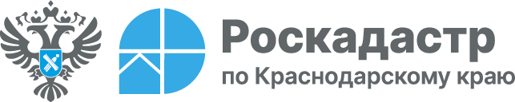

Как получить точные сведения о виде разрешенного использования земельного участка

Вид разрешенного использования земельного участка определяет, какую деятельность можно вести на соответствующей территории, а также какие объекты на ней возможно размещать. О том, как законно получить такие сведения, информируют эксперты филиала ППК «Роскадастр» по Краснодарскому краю.
Одним из надежных вариантов узнать вид разрешенного использования земельного участка является выписка об основных характеристиках и зарегистрированных правах на объект недвижимости из Единого государственного реестра недвижимости (ЕГРН).
«В выписке из ЕГРН об основных характеристиках и зарегистрированных правах на объект недвижимости указывается вид или виды разрешенного использования земельного участка, здания, сооружения, помещения. Запросить соответствующие сведения могут как физические, так и юридические лица», - отмечает заместитель директора филиала ППК «Роскадастр» по Краснодарскому краю Светлана Сагайдак.
Заказать выписку можно следующими способами:
- заполнив форму запроса, размещенную на Госуслугах;
- в электронной форме путем заполнения формы запроса на официальном сайте Росреестра (для юр. лиц)
- в личном кабинете правообладателя: www.lk.rosreestr.ru, размещенном на официальном сайте Росреестра (для юр. лиц);
- в виде бумажного документа при личном обращении в любой офис МФЦ;
- в виде бумажного документа путем его отправки по почте по адресу: ул. Сормовская, 3, г. Краснодар, Краснодарский край, 350018.
Напоминаем, что для удобства в получении и направлении определенных сведений можно воспользоваться услугой выездного приема и курьерской доставки документов. Специалисты публично-правовой компании приезжают со всем необходимым для приема-выдачи документов оборудованием.
Подробные сведения обо всех услугах можно узнать по телефону горячей линии Росреестра: 8 800 100-34-34.
Получить актуальную информацию о платных услугах возможно по e-mail филиала ППК «Роскадастр» по Краснодарскому краю: uslugi-pay@23.kadastr.ru или по телефонам:
- 8 861 992-13-02 (доб. 2060): проведение кадастровых и землеустроительных работ;
- 8 861 992-13-02 (доб. 2061): предоставление выездных и консультационных услуг.
_____________________________________________________________________________________________
Пресс-служба филиала ППК «Роскадастр» по Краснодарскому краю
 | press23@23.kadastr.ru |  | https://vk.com/kadastr_krd
 | https://kadastr.ru |  | https://t.me/kadastr_kuban

